西南交通大学2012－2013学年第(2)学期考试试卷
课程代码 6011320 课程名称 高等数学II（A卷） 考试时间 120分钟
一、选择题（本大题有5小题，每题4分,共20分）
- 函数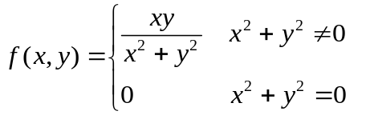在点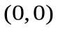 ( ).
（A） 连续，偏导函数都存在； （B） 不连续，偏导函数都存在；
（C） 不连续，偏导函数都不存在； （D） 连续，偏导函数都不存在.
- 设曲面为：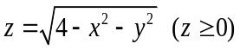，则曲面积分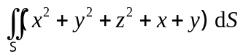等于（ ）.
（A）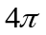； （B）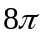； （C） 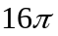 ； （D） 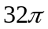.
- 直线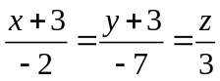与平面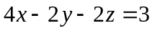的位置关系是( ).
（A） 平行但直线不在平面上； （B） 直线在平面上；
（C） 垂直相交； （D） 相交但不垂直.
- 下列级数中，绝对收敛的是( )，条件收敛的是( ) .
（A） 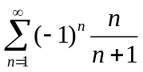；（B）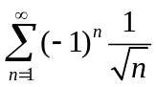； （C）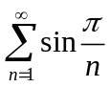；（D）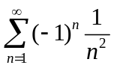.
- 设为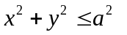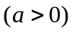，且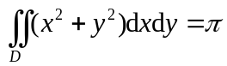，则( ).
（A）； （B）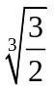； （C）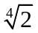； （D）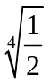.
二、填空题（本大题共有5小题，每题4分,共20分）
- 设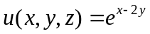，其中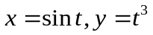，则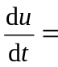 .
- 设是周期为的函数，它在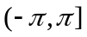上的表达式为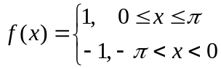 ，的Fourier级数的和函数为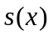，则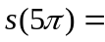 .
- 已知曲面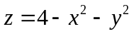在点处的切平面平行于平面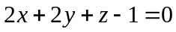，则点的坐标为 .
- 曲线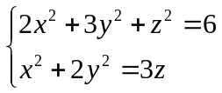在点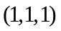处的切线方程为 .
- 数量场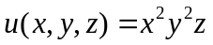的梯度场的散度为 .
三、解答题（本大题共有3小题，每题8分，共24分）
- 设函数是由方程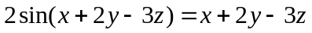所确定的隐函数，求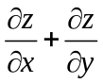.
- 计算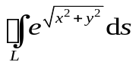，其中为圆周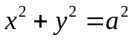，直线及轴在第一象限内所围成的扇形的整个边界.
- 设是旋转抛物面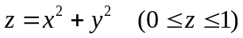的下侧，计算曲面积分
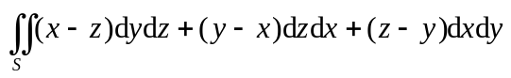
四、解答题（本大题共有3小题，每题8分，共24分）
- 求幂级数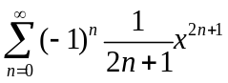的收敛域及和函数，并求出级数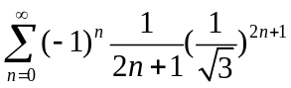的和.
- 计算曲线积分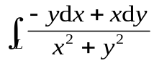，其中是抛物线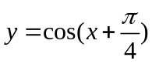上由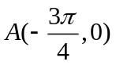到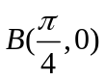的一
- 设函数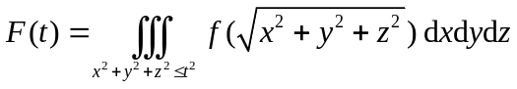，其中有连续的导数，且，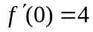.（1）试求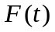；（2）计算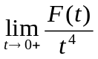.
五、解答下列各题（本题有两个小题，每题6分，共12分）
- 设L为圆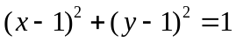，取逆时针方向.函数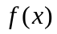为正值可导函数，试证：
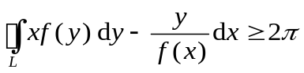
- 设级数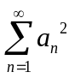与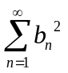均收敛.证明：（1）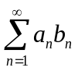收敛；（2）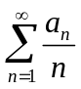收敛.

